Martes
20
de junio

Sexto de Primaria
Historia

La Reforma protestante

Aprendizaje esperado: analiza la influencia del humanismo en la reforma religiosa y su cuestionamiento a los dogmas.

Énfasis: la reforma religiosa.

¿Qué vamos a aprender?

Aprenderás sobre la reforma religiosa.

¿Qué hacemos?

¿Has jugado alguna vez el juego de los opuestos?

Consiste en que una persona dice una palabra y tú dices el opuesto de esa palabra, pero esta vez, como estás hablando de Historia, lo harás diferente, en lugar del opuesto, dirás qué sigue después de esa palabra, por ejemplo, si dice “día”, tú dices “noche”, porque es lo que sigue después del día. ¿Juegas? Juégalo en casa con un familiar.

Te comparto el ejemplo:

Este juego va a empezar, no se vayan a equivocar, si yo digo arriba, ustedes dicen…

Abajo.

Arriba, arriba, arriba.

Abajo, abajo, abajo.
Arriiiiiba

Abaaaaajo

Este juego va a seguir, no se vayan a confundir, si yo digo día, ustedes dicen…

Noche.

Día, día, día.

Noche, noche, noche.

Día, noche, día.

Noche, día, noche.

Día, noche, sol.

Noche, día…luna.

Y si yo digo adentro, ustedes dicen…

Afuera.

Adentro, adentro, adentro.

Afuera, afuera, afuera.

Día, sol, adentro.

Noche, luna, afuera.

Este juego va a seguir, no se vayan a confundir, si yo digo Edad Media, ustedes dicen…

Renacimiento

Media, media, media.

Moderna, moderna, moderna.

Si te has dado cuenta todo el tiempo que has hablado de los cambios que hubo durante el Renacimiento, has hecho comparaciones con lo que había antes, es decir, con lo que ocurrió durante la Edad Media.

Tal parecería que el Renacimiento fue una época en la que se fueron formando los fundamentos de la Edad Moderna, y ambas épocas, es decir la Edad Media y la Edad Moderna, fueron como épocas opuestas.

Aunque hubo muchas continuidades entre una y otra época, lo cierto es que durante el Renacimiento has visto que hubo cambios importantes que posibilitaron esta transición durante los siglos XIV, XV y XVI. Estos cambios ocurridos en estos siglos son fenómenos que han diferenciado a estas dos edades de la historia occidental, a tal punto de que parece como si se tratara de épocas opuestas. Observa las imágenes, ¿Te acuerdas cuando hablaste de que durante el Renacimiento las pocas ciudades que existían comenzaron a crecer y se consolidaron?

La importancia de las ciudades, muy ligadas a la actividad comercial, se ha explicado comparándolo con una Edad Media cerrada al intercambio comercial, durante la cual la mayoría de la población sólo se abastecía de los productos de donde vivían.

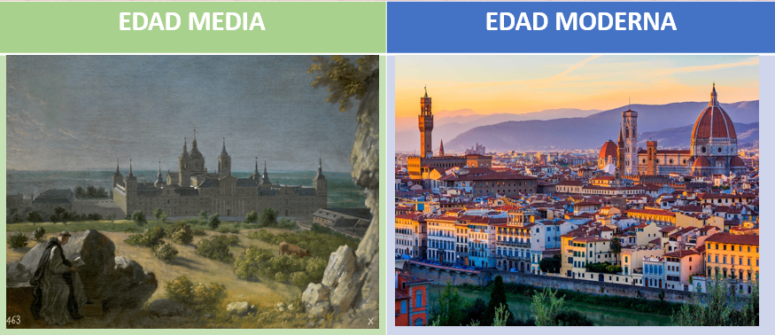

Lo observas: durante la Edad Media prevaleció la vida en el campo, mientras que, a partir del Renacimiento, y la actividad comercial con Oriente que lo precedió, comenzó a afianzarse la vida en las ciudades, la cuales son conocidas dentro de la historia como “ciudades renacentistas”. Ahora bien, ¿Te acuerdas cuando se explicó que durante el Renacimiento comenzaron a formarse las monarquías, es decir, gobiernos que unificaban territorios y reinos bajo la autoridad de un solo monarca que concentraba todo el poder?

Y esto se explicó comparándolo con una Edad Media en la que había muchos reinos, principados, ciudades autónomas y señoríos independientes.

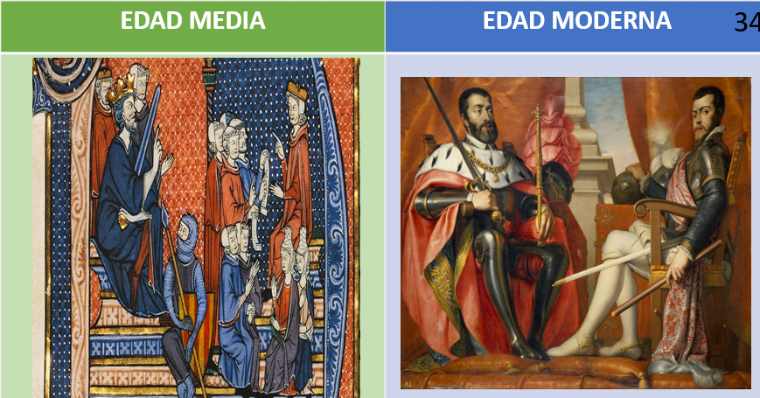

¿Y te acuerdas cuando se explicó que, durante el Renacimiento, científicos como Copérnico y Galileo Galilei descubrieron, gracias a la observación del cielo, que el Sol era el centro de nuestro sistema planetario y que la Tierra daba vueltas a su alrededor?
Copérnico y Galileo desarrollaron la llamada teoría heliocéntrica del cosmos, que era opuesta a la teoría geocéntrica, prevaleciente en la Edad Media, que creía que la Tierra era el centro del universo.

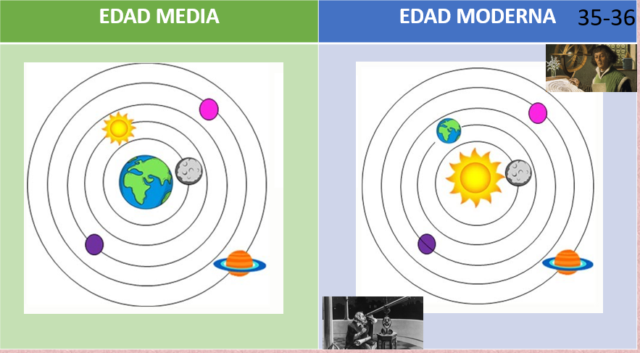

Como puedes darse cuenta, podrías hacer un listado de los cambios que ocurrieron durante el Renacimiento, y que te permiten observar a esta época como un periodo de transición entre la edad Media y la Edad Moderna.

Hasta podrías jugar al juego de los opuestos hablando de estas dos épocas. Si yo digo Edad Media, ustedes dicen…

Edad Moderna.

Edad Media, Edad Media, Edad Media.

Edad Moderna, Edad Moderna” Edad Moderna.

Este juego va a seguir no se vayan a confundir, si yo digo campo medieval, ustedes dicen…

Ciudad renacentista.

Campo, campo, campo.

Ciudad, ciudad, ciudad.

Si yo digo geocéntrica, ustedes dicen…

Heliocéntrica.

Geo, geo, geo.

Helio, helio, helio.

Para esta sesión te retare a que realices un rotafolio, anotando los cambios que ocurrieron durante la última etapa de la Edad Media y el Renacimiento. Apóyate, por supuesto, en tu libro de Historia. El rotafolio que realices te podrá servir para la sesión de repaso que será la próxima semana.

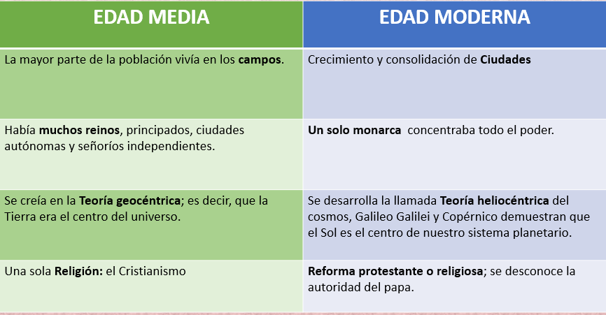

Para que tengas una idea más clara de cómo puedes elaborar tu rotafolio, vas a aprender sobre un gran acontecimiento que también significó un cambio fundamental que ocurrió durante la etapa final de la Edad Media y el Renacimiento.

Ese acontecimiento lo anotaras en tu rotafolio, y de este modo agregaras una diferencia más entre ambas épocas, que te permitirá reconocer sus respectivas peculiaridades.

Ese acontecimiento fue un gran cambio ocurrido durante el siglo XVI en el ámbito religioso europeo.

¿Te acuerdas que, durante la Edad Media, en la Europa occidental prevaleció una Iglesia y una sola religión?

El cristianismo practicado por la Iglesia romana, cuya máxima autoridad era el Papa, quien residía en Roma.

Durante la Edad Media la Iglesia dirigida por el papa de Roma era una sola y tenía tanto poder que no sólo regía la vida cotidiana de las personas, sino que incluso los reyes más poderosos de la Edad Media eran coronados por el Papa.

Pues bien, en el siglo XVI, durante el Renacimiento, esta Iglesia se dividió. Como dice nuestro libro de texto: “una parte de los creyentes desconocieron la autoridad del papa y formaron su propia religión, a este movimiento se le llama Reforma protestante o religiosa.

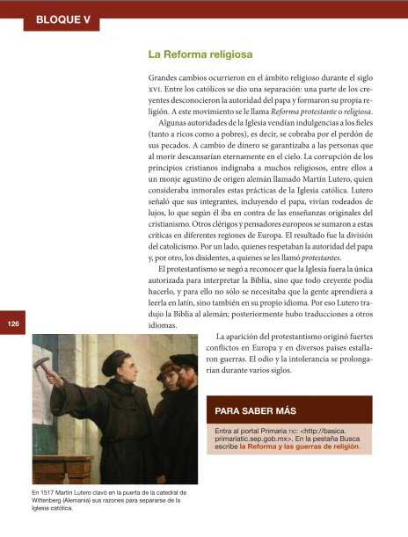

¿Y cuáles fueron las causas que provocaron esta división al interior de la Iglesia católica?

Durante la Edad Media, la Iglesia sostenía que la salvación de los creyentes se podía lograr por medio de su fe, sus obras, sus servicios o donaciones monetarias a la iglesia. Resulta que muchos creyentes para garantizar el perdón de sus pecados y la salvación de su alma le pagaban a la Iglesia algo llamado indulgencias. Las indulgencias eran cartas que emitía el Papa y aquel que las tuviera era perdonado por sus pecados y se le garantizaba que al morir descansaría eternamente en el cielo.
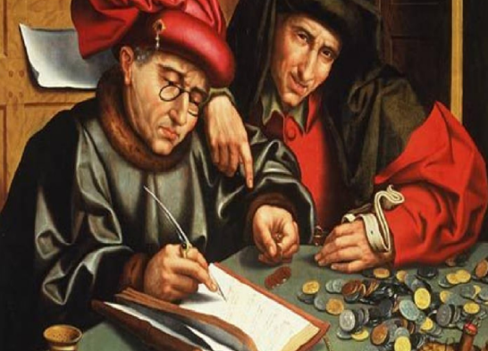

Podríamos decir que las indulgencias eran como boletos directo al cielo que la Iglesia le vendía a sus fieles.

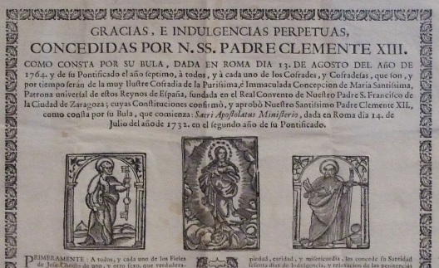

Durante el siglo XV la venta de indulgencias a fieles ricos y pobres aumentó, lo que volvió muy ricos a muchos miembros de la iglesia.

Los lujos que ostentaban estos miembros de la Iglesia despertaron, por supuesto, la indignación de otros religiosos, entre ellos la de un monje agustino de origen alemán llamado Martín Lutero, quien señaló que los integrantes de la Iglesia católica, incluyendo el Papa, vivían rodeados de lujos, lo que iba en contra de las enseñanzas originales del cristianismo.

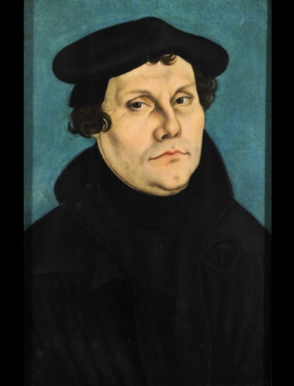

En 1517 Martín Lutero clavó en la puerta de una catedral de Alemania un escrito con 95 tesis en las que criticaba al Papa y la venta de indulgencias. Estas 95 tesis fueron la base de lo que se conoce como la Reforma protestante.

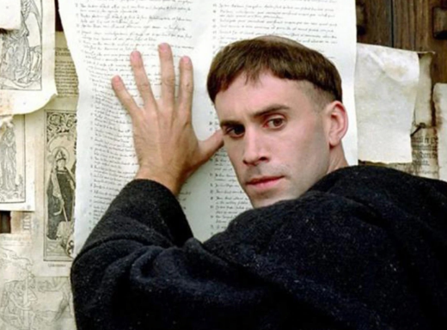

La idea central de estas 95 tesis de Martín Lutero era que los creyentes debían lograr la salvación de su alma a través de la fe y no por medio de obras o donaciones de dinero.

Además, Martín Lutero sostenía que no se necesita de un intermediario como el Papa para poder comunicarse con Dios, y que la Biblia podía ser leída e interpretada libremente.

Para entender mejor por qué estas tesis de Martín Lutero provocaron la división de la Iglesia católica debes recordar que durante la Edad Media la Iglesia determinaba qué pensar y cómo pensar. En consecuencia, sólo los sacerdotes podían leer la Biblia e interpretarla y es que la Biblia estaba escrita en latín, una lengua que solo los sacerdotes, algunos nobles hablaban y leían y las copias de esta se hacía a mano.

Las misas también se daban en latín, de este modo la Iglesia garantizaba que solo ella podía interpretar la palabra de Dios.

Al desconocer la autoridad del Papa, Martín Lutero no solo desconoció al jefe de la Iglesia, sino que además llevó a cabo un acto muy transgresor.

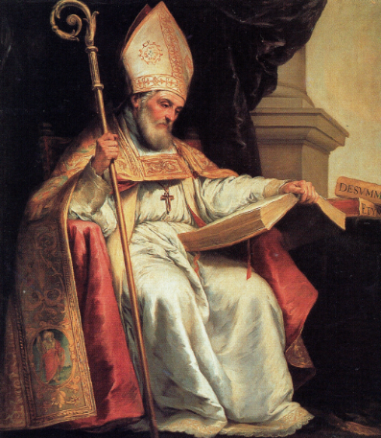

Tradujo la Biblia al alemán, es decir, las escrituras sagradas ya no estarían escritas solo en latín, sino que ahora estarían escritas en una lengua, como el alemán, que muchos habitantes leían, escribían y hablaban.

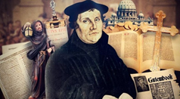

Pero Lutero no se conformó con traducir la Biblia al alemán, ¿Sabes qué más hizo? Pues aprovechando el invento de la imprenta por parte de Johannes Gutenberg.

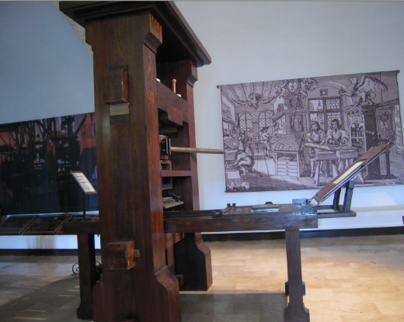

Imprimió muchos ejemplares de la Biblia para que muchas personas pudieran tenerla en su casa, y de este modo pudieran leerla e interpretarla por ellas mismas.

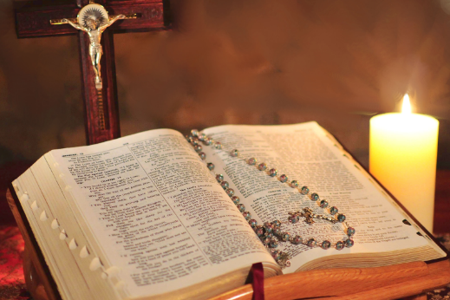

¡Qué gran cambio! ¿no crees? La Biblia que durante la Edad Media sólo la podían tener, leer e interpretar los miembros de la Iglesia que sabían latín, con la Reforma de Lutero se transformó en un libro al alcance de cualquier persona que supiera leer en alemán.

Con estos actos, Martín Lutero acabó por dividir a la Iglesia católica en dos grandes bandos. Por un lado, se formó el bando de quienes respetaron la autoridad del Papa y siguieron obedeciendo a sus mandatos y, por otro lado, el bando de los disidentes, es decir, de aquellos que desconocieron la autoridad del Papa y se lanzaron a fundar su propia religión, el protestantismo, que tomó como base las tesis de Lutero.

Lo significativo de la Reforma protestante es que no solo trajo cambios importantes al interior de la Iglesia, sino también grandes transformaciones políticas, sociales y culturales en Europa.

Entre los cambios que produjo la Reforma protestante se pueden mencionar las siguientes:

La división de la cristiandad occidental en dos grandes ramas: la iglesia católica apostólica romana y la Iglesia protestante que tendría, a su vez, varias corrientes como el luteranismo, el calvinismo, el anglicanismo y el presbiterianismo.

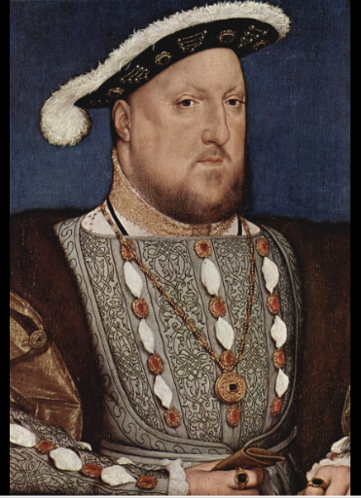

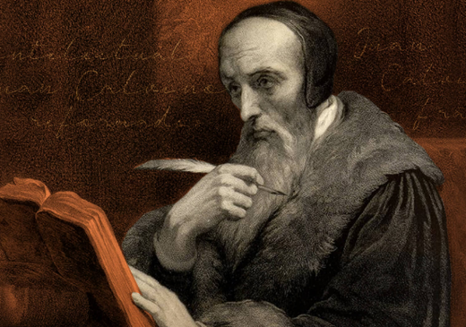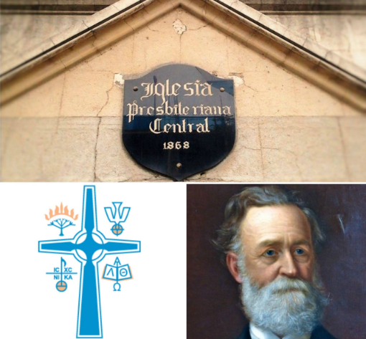

La Reforma protestante repercutió en países europeos como Suiza, los Países Bajos, Escandinavia, Inglaterra, Escocia y algunas regiones de Francia. En estos países, el protestantismo llegó a ser adoptado como religión de Estado.

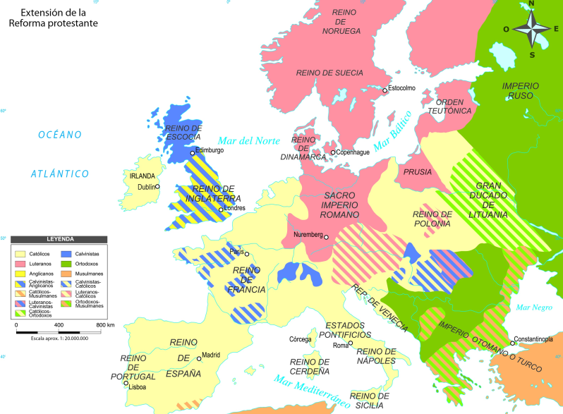

El estallido de guerras religiosas en diferentes partes de Europa. Un ejemplo de estas guerras religiosas entre católicos y protestantes fue el enfrentamiento que se produjo entre Carlos V, rey de España y emperador del Sacro Imperio Romano Germánico, y los príncipes alemanes que se adhirieron a la Reforma protestante de Lutero. Este conflicto concluyó con la firma de la Paz de Augsburgo de 1555 en la que Carlos V reconoció el derecho de los príncipes a adoptar la religión de su preferencia.

La traducción de la Biblia a diversos idiomas, entre ellos el alemán, el inglés, el francés, el español, el ruso, el finlandés y el islandés.

El lanzamiento de la Contrarreforma por parte del Papado. Este proceso significó la renovación espiritual y la reorganización de la Iglesia católica con miras a responder los cuestionamientos de los protestantes.

Hay quienes afirman que, incluso, la Reforma protestante fue pieza clave en la configuración de la Edad Moderna en Europa.

Con esto que has visto sobre la Reforma protestante.

Toma una hoja blanca, o una hoja de tu cuaderno, y divídela a la mitad.

En la parte superior de la hoja anota: RELIGIÓN.

Posteriormente, en la mitad izquierda de tu hoja anoten EDAD MEDIA, y en la mitad derecha anota EDAD MODERNA.

Escribe en el apartado de la Edad Media las características de la Iglesia y la religión de aquella época, puedes, por ejemplo, hacer el dibujo de una iglesia y anotar a tu alrededor aspectos como los siguientes: Durante la Edad Media.

La Iglesia cristiana era una sola.

El papa era la máxima autoridad de esta iglesia católica única y unificada. El papa residía en Roma.

Todos los reinos, principados y señoríos de Europa occidental seguían los preceptos de la Iglesia católica.

La Iglesia católica sostenía que la salvación de los creyentes se podía lograr por medio de su fe, sus obras, sus servicios o donaciones monetarias a la iglesia, como las indulgencias.

Por mencionar algunas.

Una vez que termines de anotar las características de la Iglesia durante la Edad Media, puedes anotar lo que ocurrió con esta Iglesia a partir de los cambios que se dieron durante el Renacimiento. ¡Te darás cuenta de que parece que estas ante dos cosas contrarias!

Anota aspectos como los siguientes: a partir del Renacimiento se dieron los cambios que marcaron a la Iglesia durante la Edad Moderna.

La iglesia cristiana se dividió en dos grandes ramas: la iglesia católica apostólica romana y la iglesia protestante.

La autoridad máxima del Papa fue cuestionada y rechazada por protestantes como Lutero.

Los Estados europeos se dividieron.

A diferencia de la Iglesia católica, las Iglesias protestantes sostenía que la salvación de las almas sólo era posible por medio de la fe, y ya no por medio de las obras o las donaciones monetarias.

Los protestantes también tomaron a la Biblia como su escritura sagrada.

Tomando como ejemplo esto que acabas de hacer sobre la religión, completa tu rotafolio sintetizando las diferencias que encuentres entre la Edad Media y los inicios de la Edad Moderna, cambios, que ocurrieron durante la época del Renacimiento en el terreno de la política, la economía, la sociedad, la ciencia y las artes. Apóyate, por supuesto, en tu libro de Historia de sexto grado.

Te aseguro que te divertirás mucho y notarás, de manera más clara, cuáles fueron las características del Renacimiento que posibilitaron el cambio de la Edad Media a la Edad Moderna.

Este juego va a seguir, no se vayan a confundir, si yo digo Iglesia católica, ustedes dicen: ¡Iglesia protestante!

Si te es posible consulta otros libros y comenta el tema de hoy con tu familia.

¡Buen trabajo!

Gracias por tu esfuerzo.

*Este material es elaborado por la Secretaría de Educación Pública y actualizado por la Subsecretaría de Educación Básica, a través de la Estrategia Aprende en Casa.

Para saber más:
Lecturas

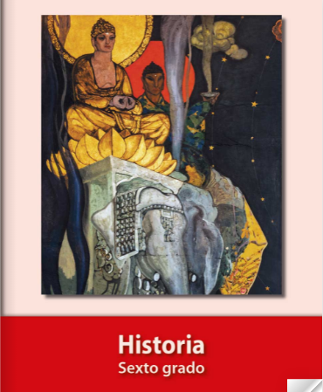
https://libros.conaliteg.gob.mx/20/P6HIA.htm

